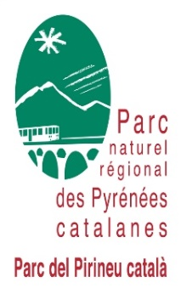

Programme POCTEFA GPS Tourism

CAHIER DES CHARGES :
Elaboration d’une stratégie de « destinations touristiques écomobiles pyrénéenes »
(prestation de service action 4)

Le marché est passé en application des articles 27 et 34 du décret n°2016-360 du 25 mars 2015 relatif aux marchés publics.

- CONTEXTE DE LA MISSION

- Le contexte général du projet

Cette consultation s’inscrit dans le cadre du programme européen INTERREG POCTEFA GPS Tourism, dont la finalité est l’établissement d’un réseau de destinations touristiques s’engageant dans un tourisme doux, respectueux de l’environnement et mettant au cœur de sa stratégie les questions de déplacements alternatifs à la voiture et d’écomobilité.

Ce projet est porté par plusieurs partenaires, de part et d’autre de la frontière :
- côté Catalogne, les comarques du Pallars Jussa (chef de file du projet) et du Pallars Sobirà
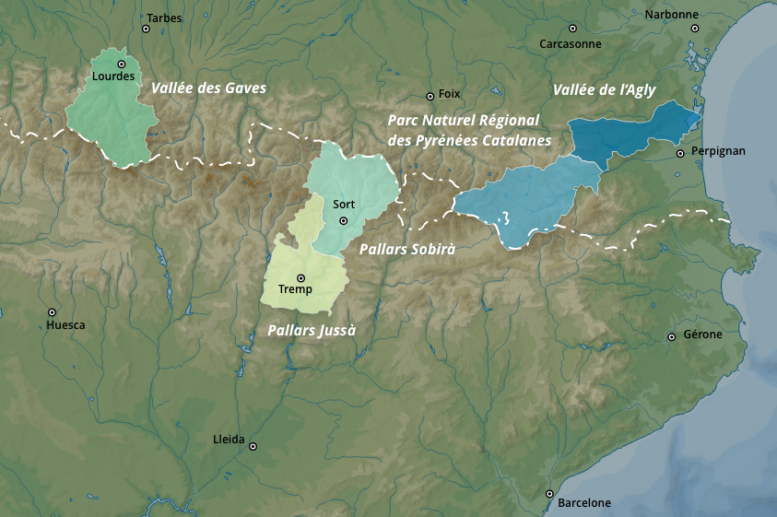
- et côté français, le territoire du Pays de la Vallée de l’Agly (représenté dans le partenariat par l’association du Pays de la Vallée de l’Agly, la communauté de communes Agly Fenouillèdes, le syndicat touristique Agly Verdouble et le Syndicat Mixte du train touristique du Pays Cathare et du Fenouillèdes), du Parc Naturel Régional des Pyrénées Catalanes et le Val d’Azun (représenté par la communauté de communes Pyrénées Vallée des Gaves) ;
Il s’agit à l’issue des 3 années de durée du projet, l’ensemble des actions engagées vise :
- À améliorer la structuration du territoire en termes de desserte en « modes alternatifs à la voiture individuelle », cela pour la valorisation des sites et activités touristiques ;
- À proposer de nouvelles offres ;
- À créer, sur chaque territoire et selon des critères communs, des produits touristiques autour de la mobilité douce ;
- À mettre en place un « club » de destinations touristiques pyrénéennes, qui se fixent pour objectifs de promouvoir un tourisme durable se différenciant des autres formes de tourisme par le développement de la mobilité douce ;

- Descriptif du programme POCTEFA GPS Tourism

Le projet se décompose en 5 actions :

- ACTION 1 : Administration générale du projet

- ACTION 2 : Communication
L’objectif de cette action est double : assurer la communication du projet mais aussi créer une plateforme en ligne de présentation et de promotion du territoire comme destination touristique de mobilité durable

- ACTION 3 : « Etude de l’art », action en cours de finalisation, qui a permis de faire :
Un recensement des données de mobilités touristiques sur chacun des territoires du projet

Une étude de benchmarking sur des initiatives touristiques de mobilités douces ; suite à ces études de cas, deux voyages d’étude ont été organisés, l’un en Autriche à Werfengen pour découvrir le fonctionnement d’une « Alpin Pearls » (https://www.alpine-pearls.com/fr/) , l’autre en Bretagne, pour découvrir et tester le dispositif « En Bretagne sans ma voiture » (http://www.tourismebretagne.com/s-inspirer/en-bretagne-sans-ma-voiture)

Une étude d’identification des marchés potentiels de tourisme actif avec un recensement des opérateurs touristiques notamment les agences de voyage intéressées par ce type de cibles touristiques.

- ACTION 4 : « Planification », qui concerne plus particulièrement la présente mission (cf § descriptif de la mission)

- ACTION 5 : « Implémentation » - qui débutera à l’issue de l’action 4, visant
  - Mise en fonctionnement du club de destinations de montagne
  - Création des produits touristiques de mobilité durable
  - Implémentations des infrastructures et équipements

Pour plus de renseignements sur le programme, consulter le lien :
http://www.gpstourism.eu/

- OBJET DE LA MISSION

Le prestataire devra dans le cadre de la présente consultation, réaliser les prestations suivantes :

- Définir un cadre, un label (soit un référentiel commun et partagé entre les 5 territoires) pour la structuration et la promotion de destinations de tourisme doux et écomobile dans les Pyrénées (« club de destination »)
- Structurer ce « Club de destination » en définissant son fonctionnement
- Définir, en s’appuyant sur le recensement, des données de mobilités, réalisé dans le cadre de l’action 3 : « Etude de l’art », pour chaque territoire, un plan d’actions pour atteindre le référentiel visé
- En fonction du référentiel « Club de destination », définir un plan de création et de promotion de produits touristiques

  - DESCRIPTIF DES MISSIONS ATTENDUES

Suite à l’analyse des expériences menées sur d’autres territoires et aux deux voyages d’études (cf action 3 « Etude de l’art »), les partenaires du projet envisagent une « destination touristique » composée de produits touristiques d’écomobilité, répondant tous à un même cahier des charges. La promotion sur la destination se fera par une promotion ciblée et adaptée sur ces produits.

Au regard de la jeunesse de cette réflexion sur « l’écomobilité touristique » à l’échelle des 5 territoires, de la complexité de travailler sur les questions de mobilité sur des territoires ruraux et montagnards peu denses, et des délais du programme POCTEFA GPS Tourism (fin juin 2019) , cette approche par juxtaposition et promotion de « produits touristiques labélisés» semble réaliste. L’approche retenue dans le cadre de « En Bretagne sans ma voiture » inspire fortement cette proposition

Cette première action pourra préfigurer une approche plus ambitieuse dans les années suivantes : structuration des transports en commun et solutions collectives alternatives à la voiture, avec une vision territoriale.

Il est attendu du prestataire de réaliser les différentes étapes suivantes dans le cadre de sa mission :

ETAPE 1 : DEFINITION D’UN REFERENTIEL DE DESTINATION : C’EST QUOI UN TERRITOIRE GPS TOURISM ? QUELLES EN SONT LES CARACTERISTIQUES ?

A l’aide du travail déjà réalisé et de sa découverte (ou connaissance) des territoires inscrits dans le projet, le prestataire formalisera ce que doit être un territoire potentiellement éligible à participer au « Club de destination » :
- quelle identité commune mettre en valeur sur nos territoires ?
- comment s’intègre les spécificités de chaque territoire ?....

Ce travail permettra aussi de définir sur quels critères de nouvelles destinations pourront être intégrées dans le « Club de destination ».

ETAPE 2 : DEFINIR LE PLAN DE CREATION DE PRODUIT TOURISTIQUE ET DE PROMOTION SUR LES MARCHES INTERNATIONAUX
Les «destinations GPS Tourism » serviront de territoires support à la création de produits touristiques. La promotion des destinations se fera essentiellement par la promotion de produits touristiques. Dans cette deuxième étape, il s’agira :

- De définir le référentiel auxquels devront répondre les produits touristiques promus dans le cadre du Club de destination :

Ce référentiel permettra de définir :
- Le niveau d’exigence en terme d’éco-mobilité, en aidant notamment les partenaires du projet à distinguer un produit d’itinérance « classique » (exemple : randonnée) d’un produit d’éco-mobilité
- Au-delà des questions de mobilité, définir quelles sont les exigences en terme de qualité et de développement durable sur l’ensemble des prestations composant le produit.

Livrable : un référentiel pour la définition des produits touristiques (livrable activité 4.3 du formulaire de candidature)

- De définir une stratégie de création et de promotion de produits touristiques
En lien avec les études réalisées dans l’action 3, notamment l’identification des marchés potentiels et avec l’étape 1 de la présente prestation, le prestataire définira :

- Quelles sont nos principales clientèles ?
- Sur quoi communiquer en lien avec les attentes de ces clientèles?
- Comment mettre en avant nos spécificités sans concurrence ?
- Quelles sont nos cibles de communication ?....
Ce plan stratégique de création de produit touristique se traduira dans un guide « pédagogique », à destination des professionnels et des territoires pour les aider dans le montage de produits touristiques répondant aux attentes des clientèles ciblées.

Livrables : Une stratégie de création et de promotion de produits touristiques et sa traduction concrète et opérationnelle dans un guide de création et de promotion de produit touristique (livrable activité 4.2 du formulaire de candidature)

ETAPE 3 : DEFINITION D’UN PLAN D’ACTIONS POUR CHAQUE TERRITOIRE, CIBLANT LES ACTIONS A METTRE EN ŒUVRE PRIORITAIREMENT SUR LA MOBILITE TOURISTIQUE.

Sur la base de l’état des lieux réalisé dans l’action 3 « Etude de l’art » qui fait le recensement des données de mobilités touristiques sur chacun des territoires du projet, le prestataire proposera un plan d’actions par territoire, visant à mettre en valeur l’offre existante et précisant les actions prioritaires à mettre en place en lien avec le développement de produits touristiques d’éco-mobilité.
Ces actions pourront aussi bien concerner des acteurs publics que privés.

Le prestataire analysera quelles sont les principales difficultés en terme de mobilité qui rendent les produits « mobilité douce » difficiles à développer. En fonction, il proposera des solutions d’amélioration formalisées dans un plan d’actions.

Chaque territoire bénéficiera d’un plan d’action.
Livrables : 5 plans d’actions, 1 par territoire (livrable activité 4.1 du formulaire de candidature)

ETAPE 4 : DEFINIR LE MODE DE FONCTIONNEMENT DU « CLUB DE DESTINATION »

Sur la base des travaux menés préalablement, le prestataire devra proposer aux partenaires une organisation pour faire vivre ce « Club de destination »
- Rôle de la destination, mode de fonctionnement, montage juridique, gouvernance politique
- Coûts et moyens humains nécessaires pour faire vivre la destination
- Intégration potentielle de nouveaux partenaires
- Stratégie commerciale et outils marketing (nécessité d’une vitrine numérique ou pas, relation presse…)
- etc…
Il s’agira de définir la structuration la plus efficace pour faire la promotion de la destination.

Pour ce faire, le prestataire tiendra compte de la vision de chacun des partenaires sur le sujet en les rencontrant individuellement et en proposant une solution partagée lors d’un temps collectif (cf § Déroulement, réunion, déplacements et calendrier).
La proposition devra tenir compte des fonctionnements administratifs (compétences des structures…) distincts entre la France et l’Espagne.

L’objectif est de proposer un système pérenne dans le temps, qui anticipe aussi l’adhésion de nouvelles destinations.
En fonction du modèle retenu et validé dans cette mission, une autre mission (activité 5) devra le décliner « juridiquement » (rédaction de conventions, statut…). En effet, le programme POCTEFA prévoit une dernière action visant à rendre le dispositif opérationnel. Cela fera l’objet d’une autre consultation.

Le prestataire devra prévoir un temps d’échange avec le prestataire retenu dans le cadre de cette seconde consultation, pour permettre une capitalisation des données.

Livrable : Un document de base expliquant le fonctionnement du club de destination et, en fonction du montage retenu, les documents juridiques (proposition de conventions, statuts….)

  - DEROULEMENT, REUNIONS, DEPLACEMENTS ET CALENDRIER

- Début d’exécution envisagée le 17 septembre 2018 :
- 03 octobre 2018 – Réunion de travail sur le territoire de la vallée de l’Agly
  - Validation de la proposition de référentiel (Etape 1)
- Entre Septembre et octobre 2018 – 1 journée de travail par territoire (5 déplacements à prévoir)
- Définir ce que l’on va mettre en avant sur chacun des territoires
- Phase de terrain pour définir le plan d’action
- Discussion avec chacun des partenaires sur sa vision du « Club de Destinations »

- Novembre 2018 – Temps de travail collectif avec l’ensemble des partenaires
- Restitution des étapes 2 et 3
- Séance de travail pour préfigurer le Club de Destination

- Début 2019 – Fin de la mission, présentation du Club de destination ( 1er février au plus tard)

  - BUDGET DEDIE

Dans le cadre du programme POCTEFA GPS Tourism, le budget attribué à cette mission est de 20 700 € TTC maximum
Toute offre supérieure à ce montant ne sera pas analysée

- COMPETENCES RECHERCHEES ET REPONSES ATTENDUES

- COMPETENCES RECHERCHEES :
- Bureau d’études spécialisé dans le montage de produits touristiques, avec une approche « nature » et « développement durable »
- Compétences linguistiques :
  - tous les livrables devront être produits en français, avec a minima un résumé / synthèse en espagnol, reprenant les grandes lignes du document.
  - pour les temps d’échanges, visites de terrain, réunions de travail et de restitution, le prestataire devra être en capacité de s’exprimer en français et en catalan

- REPONSE ATTENDUE :

Les candidats devront fournir
- des références en lien avec les compétences recherchées
- Le CV de la ou des personnes en charge de la réalisation de cette prestation
- Une note technique détaillant la méthode de travail proposé
- Un détail du nombre de jours prévus, de déplacements et les réunions et autres temps d’échanges prévus.
- Un devis détaillé.
- Le présent cahier des charges signé

- CRITERE D’ANALYSE DES OFFRES

Les offres seront analysées au regard des critères suivants

- Prix 30%
- Offre technique 70%

- DELAI DE RECEPTION DE L’OFFRE

L’offre doit parvenir au Parc naturel régional avant le 25 juillet 2018 , à l’adresse suivante :

Parc naturel régional des Pyrénées catalanes
Mme La Présidente,
La Bastide
66360 OLETTE

Ou par courriel aux adresses suivantes :
teddy.maignan@parc-pyrenees-catalanes.fr
raf@parc-pyrenees-catalanes.fr

Le à

Le contractant ( Lu et approuvé Nom – Prénom - Cachet)

